Actividad 1

- Usando bibliografía

- ¿Cuándo una ecuación es lineal? , reglas
- ¿A qué se llama “incógnita”?
- ¿Qué es un sistema de ecuaciones? ¿Qué significa un sistema 3x3?
- ¿Qué es una inecuación?

- Resolver las siguientes ecuaciones:
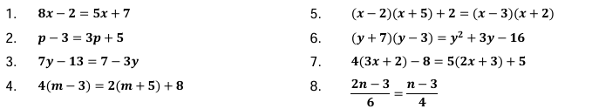

- Resolver los siguientes sistemas de ecuaciones método de su preferencia y graficar:
